**Radar de Laço Indutivo**

FELIPE DE LEON1; MANOEL HOSSER2; NILTON FERNANDO BILHALVA LEITZKE3;MAIQUEL S. CANABARRO4

1Universidade Federal de Pelotas – felipe.deleon@yahoo.com.br

*2Universidade Federal de Pelotas – manoelhosser@gmail.com*

*3Universidade Federal de Pelotas – niltonbl@hotmail.com*

*4Universidade Federal de Pelotas – maiquel.canabarro@ufpel.edu.br*

**1. INTRODUÇÃO**

Durante a disciplina de Teoria Eletromagnética, visando complementar o aprendizado e assimilação dos conceitos e teorias, foi proposto o desenvolvimento do protótipo de um Radar de velocidade com sensor de laço Indutivo.

A palavra RADAR é o acrônimo de “Radio Detection and Ranging“, que na tradução para o português significa: “Detecção e Telemetria pelo Rádio”. Trata-se de um dispositivo que, através da utilização de ondas eletromagnéticas, consegue localizar e precisar a posição e o deslocamento de objetos metálicos.

O sistema do radar de velocidade deste projeto, obtém a informação da velocidade a partir da variação da posição de um veículo se deslocando ao longo de uma via, onde estão instalados no solo, dois sensores magnéticos, a uma certa distância entre si; para isso, há a leitura e processamento em tempo real dos valores adquiridos nos sensores, gerando uma amostragem visual de unidade física de velocidade “Kilômetros/Hora” para um observador em um terminal de computador remoto.

Para a instalação dos sensores na via, há a necessidade de um recorte na pavimentação para assentamento dos sensores, visto que, necessitam estar protegidos do impacto dos pneus dos veículos e das intempéries climáticas para terem sua vida útil mais longa.

**2. METODOLOGIA**

O sistema consiste de três blocos: o primeiro, um computador atuando como central de monitoramento, o segundo, uma microcontrolador processando e informado aos sistemas de monitoramento os dados obtidos através das leituras dos sinais do laço indutivo que é gerado pela passagem dos veículos sobre o laço, e o terceiro, uma placa com os circuitos que compõem e fazem os laços indutivos que são os sensores de velocidade funcionar.

O procedimento para montar o sistema começa em estabelecer como o sistema iria funcionar é compreender como cada bloco do sistema funciona, e assim determinar como estes serão composto, o bloco de monitoria nada mais é um link entre um computador (um notebook) e o microcontrolador onde será apresentado os resultados da leitura da velocidade medida pelo sistema este link foi estabelecido usando uma interface USB, o segundo bloco a escolha do microcontrolador este tem de ter as interfaces necessários que no mínimo são dois canais de PWM (Pulse Width Modulation) e dois canais de ADC(conversor analogico digital de tensão) e tambem tem de ser rápido o suficiente para processar o os dados, o modelo escolhido foi o Arduino Due que tem mais que o suficiente capacidade de processamento e todas interfaces necessárias, o terceiro bloco o circuito pode ser dividido em duas partes, uma o circuito responsável em fazer a interface de comunicação entre o microcontrolador e os sensores e a segunda parte os sensores que são os laços indutivos, a composição do circuito é simples, a primeira parte deste circuito é formada por um estágio de amplificação do sinal PWM gerado pelo microcontrolador pois o sinal do microcontrolador é pequeno e não tem potência o suficiente para alimentar os sensores, este sinal amplificado passa então por uma resistência elétrica que gera uma corrente elétrica pulsante esta corrente ao passar pelo laço indutivo gera uma tensão alternada que é o sinal gerado pelo laço indutivo, este sinal precisa ser lido pelo microcontrolador, porém o microcontrolador só consegue ler sinais contínuos de até 3.3V o nosso sinal é alternado com uma tensão maior assim temos ainda no primeiro estágio do circuito um circuito responsável em retificar e rebaixar a tensão para que possa ser lida de forma adequada, a segunda parte do circuito é um circuito tanque que é formada por um capacitor em paralelo com um indutor este é a composição básica do nosso laço indutivo.

A escolha dos componentes que formam circuito tanque e a frequência de oscilação é crucial para o funcionamento do sistema, optamos por fazer o método experimental para determinar estes valores.

Este método consiste na escolha da frequência de oscilação que para este tipo de sistema não pode ser muito alta recomendado menor que 100 kHz isto é devido ao fato que em um indutor quanto maior a frequência de oscilação maior é a sua resistência a passagem de corrente, assim é crucial para o funcionamento do nosso sistema que tenhamos adequada resistividade para que este funcione.

Assim utilizando como base a equação que define a frequência de oscilação de um circuito tanque 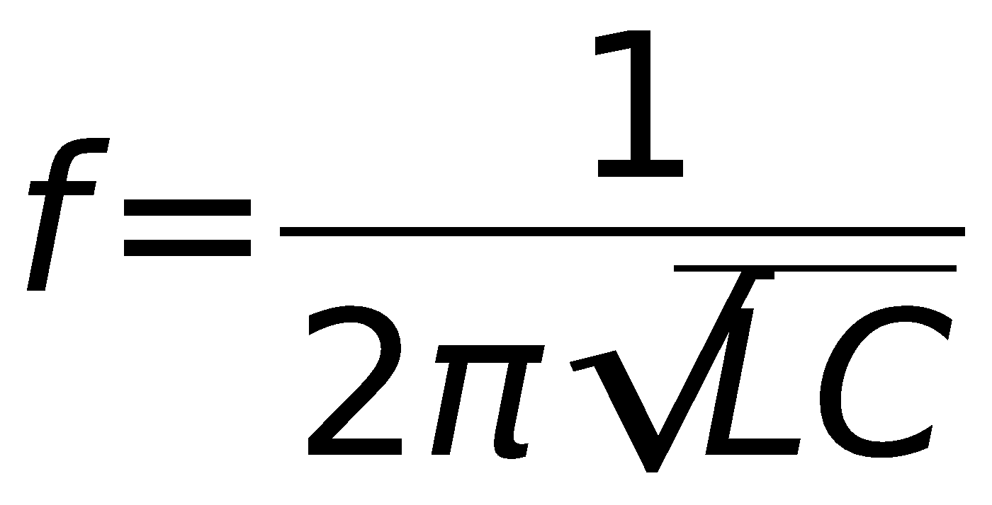.

Escolhemos um capacitor com valor comercial de 222 nF e fizemos um indutor com aproximadamente 50µH e assim estabelecemos uma faixa de 45 a 55 kHz, assim utilizando um equipamento de medição de tensão preciso um osciloscópio fizemos o circuito tanque oscilar nessas frequências até encontrarmos a frequência que apresentava o sinal mais próximo senoidal com maior amplitude a frequência foi a de 50 kHz assim podemos aplicar na fórmula este valores para determinar o valor de indutância do laço que fizemos $L=\frac{{\left(\frac{1}{2πf}\right)}^{2}}{C}≈45,64μH$.

Assim definindo como fica todos os blocos do nosso sistema e assim podemos passar para o processo teórico eletromagnético que valida o funcionamento do radar por laço indutivo.

Das equações de Maxwell a que explica e demonstra o funcionamento de um laço indutivo é a **lei de Faraday-Lenz** que define que ao variarmos um fluxo magnético através de uma superfície induzirá nesta uma força eletromotriz que pode ser expressa como $V_{fem}=−N\frac{dψ}{dt}$, e em termos de E e B pode ser descrita como $V_{fem}=\oint_{L}{E⋅dl=−\frac{d}{dt}\int_{s}{B⋅dS}}$ Esta última equação tem a forma integral no tempo da Lei de Faraday com base neste que será feita a validação de funcionamento do circuito apresentado pois estamos trabalhando com um campo variando no tempo.

Para chegarmos na equação da **Lei de Faraday-Lenz** primeiro teremos de determinar o campo magnético **H** para o laço indutivo devido a que $B=μ_{0}H$, para isso utilizaremos a **lei de Biot-Savart** que define que ao passarmos uma corrente elétrica através de um anel condutor estaremos gerando um campo magnético ao redor deste definida pela equação $dH=\frac{kIdlx\vec{a_{R}}}{R^{2}}$ que para um anel de N espiras ou seja o nosso laço indutivo é deduzida $H=\frac{NIρ^{2}}{2{\left[ρ^{2}+h^{2}\right]}^{\frac{3}{2}}}\vec{a_{z}}$ onde N é o número de voltas do laço, ρ é o raio do laço e h é a distância que queremos determinar a intensidade do campo magnético. Utilizando estas equações podem determinar a indutância mútua que será a indutância do objeto sobre o laço que ;é definida pela equação $M_{21}=N_{2}\frac{ψ}{I_{1}}=\frac{N_{2}}{I_{1}}\int_{s}{B_{1}⋅dS}$, onde a superfície definida por **dS** é a superfície do veículo que pode ser modelada como uma lâmina com o comprimento e largura do objeto.

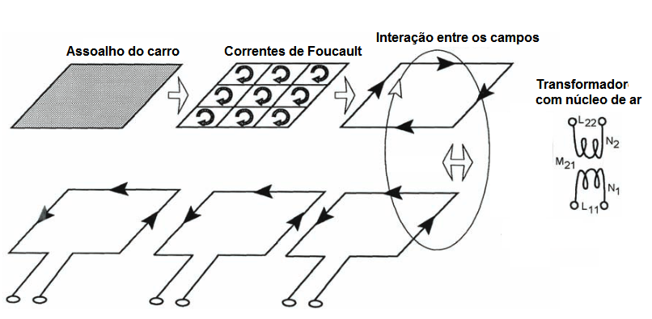

Assim de posse destas equações e das equações que definem a tensão e a corrente no indutor temos todas equações necessárias e dados para demonstrar o funcionamento.

$V_{laçosemobjeto}=5.2sen\left(50⋅{10}^{3}⋅2⋅π⋅t\right)V$ $L_{laço}≈45,64μH$ $I_{\left(t\right)}=\frac{1}{L}\int{Vdt}$ $V_{\left(t\right)}=L\frac{{dI}_{\left(t\right)}}{dt}$

O sistema foi implementado o sistema porém foi feito em escala, o laço em uma escala 11.5:1 e a superfície de um veículo em 520:1, pois assim podemos em sala de aula demonstrar o funcionamento do projeto.

O funcionamento do radar consiste então da passagem de um veículo sobre o laço indutivo, neste laço passando uma corrente alternada no tempo gerando um campo magnético alternado no tempo que pode ser calculado usando as equações de **H**, o este campo magnético ao atravessar a superfície do veículo gera um fluxo magnético este fluxo é usado para calcular a tensão $V_{fem}$ e uma indutância mútua $M_{21}$, esta tensão por sua vez gera uma corrente que tem sentido contrário ao fluxo e isto é o que diz a definição da **Lei de Faraday-Lenz**, por consequência desta corrente temos então o processo formado no laço mas agora na superfície, porém como a corrente na superfície é contraria o campo magnético da superfície vai ser contrário ao campo do laço, o que vai causar uma variação no campo do laço que por sua vez causa uma variação na tensão do laço, esta tensão no laço está sendo lida a todo momento pelo microcontrolador que ao perceber esta através dos dois laços faz o cálculo da velocidade, utilizando o método $Velocidade=\frac{\left(T2−T1\right)}{D}$ ou seja tempo sobre a distância do T2 tempo segunda bobina menos o T1 primeira bobina a identificar a variação.

Ainda temos de relatar que foi utilizado para mostrar o resultado a velocidade do veículo o que é definido no CBT (código brasileiro de trânsito) para radares fixos, que tem uma regra simples até 100 km/h, a tolerância é de 7 km/h. Se a velocidade do veículo estiver acima de 100 km/h, o “desconto” do radar móvel é de 7%.

**3. RESULTADOS E DISCUSSÃO**

Na prática o radar funcionou como esperado, o resultado apresentado na tela ao passar o objeto através dos laços é **“VM = 27.28 km/h | VC = 20 km/h”** onde VM é a velocidade medida e VC a velocidade considerada pelo radar móvel exatamente como definido no CBT.

Através dos cálculos e leitura de instrumentos demonstramos o funcionamento, através das leis a presença de um fluxo na superfície e neste uma corrente com sentido contrário e a tensão alternada perfeitamente senoidal sobre o laço.

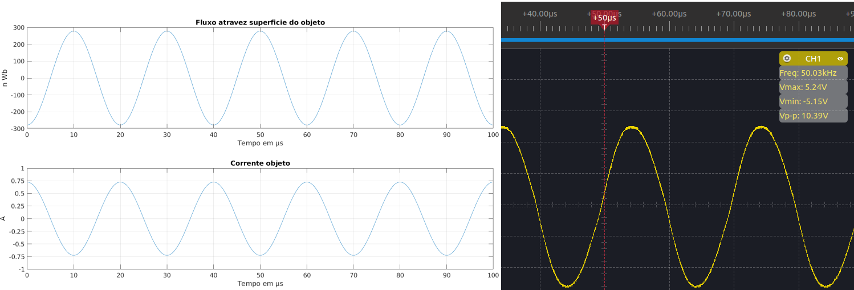  
Figura 1: Fluxo e corrente através da superfície (esquerda), Tensão sobre o laço

**4. CONCLUSÕES**

Assim através deste demonstrar o funcionamento de um radar veicular usando as leis que regem os efeitos magnéticos sobre componentes eletrônicos e materiais condutores de corrente elétrica.

E assim atingindo o que foi proposto para este trabalho aplicando as leis de Maxwell no tempo para determinar campos e fluxos magnéticos, indutância mútua, tensão e corrente induzida leis cálculos e equações que foram abordados em sala de aula.

**5. REFERÊNCIAS BIBLIOGRÁFICAS**

N, MATTHEW, O. SADIKU. **Elementos do eletromagnetismo**. Local de edição: Bookman, 2004

A. Klein, Lawrence. **Traffic Detector Handbook Third Edition—Volume I**. Turner-Fairbank Highway Research Center. McLean, Virginia, 2006.

CTB. **RESOLUÇÃO N°, 396 DE 13 DE DEZEMBRO DE 2011**. Código de Trânsito Brasileiro - CTB, e conforme o Decreto nº 4.711, de 29 de maio de 2003.